MAT 6. RAZRED (sreda, 8. 4. 2020)

Rešitve nalog: SDZ (4. del), str. 49, 50/ 5, 7
str. 51/ 10
str. 52/ 14

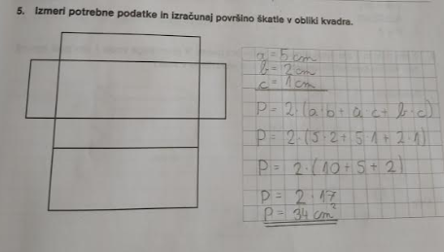

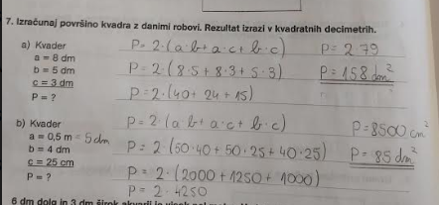

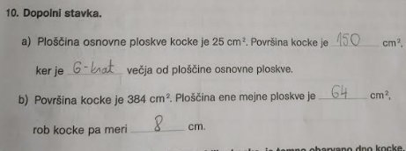

14.
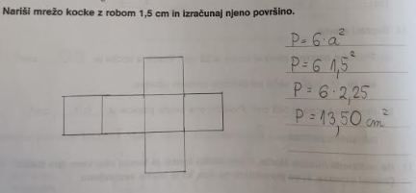

OBRAVNAVA NOVE UČNE SNOVI: MERJENJE PROSTORNINE

V iučbeniku: https://eucbeniki.sio.si/matematika6/537/index.html preberi vse o PROSTORNINI in MERJENJU PROSTORNINE do ENOT za merjenje prostornine in reši kakšno nalogo.
V SDZ (4. del) je ta učna snov na strani 53.

V zvezek napiši naslov: MERJENJE PROSTORNINE.

Zapiši:
PROSTORNINA je velikost prostora, ki ga zavzema telo. Prostornini rečemo tudi VOLUMEN in jo krajše označimo z veliko tiskano črko V.

Reši naslednje naloge v SDZ (4. del), str. 54/ 1, 2, 3, 4

